Консультация о Правилах Дорожного Движения
«Легко ли научить ребёнка правильно вести себя на дороге?»
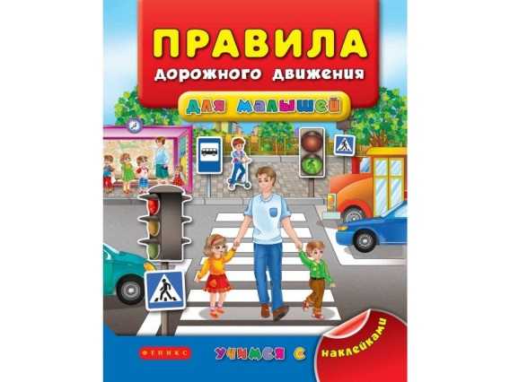
На первый взгляд легко. Надо только познакомить его с основными требованиями Правил дорожного движения и никаких проблем.
На самом деле очень трудно. Ведь мы, родители, каждый день на глазах своих детей нарушаем эти самые пресловутые Правила, и не задумываемся, что ставим перед ребёнком неразрешимую задачу: как правильно? Как говорят или как делают?
Когда же ребёнок попадает в дорожное происшествие, то виноваты все: водитель, детский сад, родители, Госавтоинспекция. Почему не научили, не показали, не уберегли? Забывая при этом, что в первую очередь родители своим примером должны научить и уберечь.
Если вы действительно заинтересованы в том, чтобы ваш ребёнок владел навыками безопасного поведения на дороге, то не сводите процесс обучения к пустой и бесполезной фразе: "Будь осторожен на дороге". Она не объясняет ребёнку, чего собственно на дороге надо бояться. Где его может подстерегать опасность? Лучше используйте движение в детский сад и обратно для отработки навыков поведения на дороге.
Ребёнок твёрдо должен знать, что дорогу можно переходить только в установленных местах: на пешеходном переходе и на перекрёстке. Но и в данном случае никто не может гарантировать его безопасность. Поэтому, прежде чем выйти на дорогу, остановитесь с ребёнком на расстоянии 50см – 1метра от края проезжей части, обратите его внимание, что посмотреть налево и направо надо обязательно поворачивая голову, и если с обеих сторон нет транспорта представляющего опасность, можно выйти на проезжую часть. Переходить дорогу надо спокойным размеренным шагом. Перебегать дорогу нельзя ни в коем случае.
Большую опасность для детей представляют нерегулируемые пешеходные переходы, здесь ребёнку важно убедиться, что расстояние до машин с обеих сторон позволит ему перейти дорогу без остановки на середине проезжей части.
На регулируемом пешеходном переходе объясните ребёнку, что красный и жёлтый сигналы светофора – запрещающие. Особенно опасно выходить на дорогу при жёлтом сигнале, потому что некоторые машины завершают проезд перекрёстка и при этом увеличивают скорость. Зелёный сигнал - разрешающий, но он не гарантирует пешеходу безопасный переход, поэтому прежде чем выйти на дорогу надо посмотреть налево и направо и убедиться, что все машины остановились, опасности нет.
Часто ребята оказываются под колёсами транспорта, когда, выйдя из автобуса или троллейбуса, пытаются перейти на другую сторону дороги. Объясните ребёнку, что в данном случае опасно обходить транспортное средство как впереди, так и сзади, потому что оно большое и из-за него ничего не видно. Надо подождать пока автобус или троллейбус уедет.
Большую опасность для детей представляют предметы, загораживающие обзор (заборы, стоящие автомашины, зимой – сугробы, летом - кустарники, деревья). Лучше отойти от них подальше, и перейти дорогу, где безопасно.
Очень полезно будет составить маршрут от дома до детского сада и ежедневное повторение правила перехода через дорогу, помогут вашему ребенку правильно вести себя на дороге.
Не все родители придают значение обучению своих детей знакам и Правилам дорожного движения, ссылаясь на то, что ребёнок всегда находится под присмотром. А ведь порой собственный двор превращается в шоссе.
- Многие родители задаются вопросом – когда начинать рассказывать ребёнку о дорожных опасностях?
Как только кроха начинает ходить!
- Во первых потому, что эти правила должны стать автоматическими, безусловными и не допускать сомнений в их правильности.
- Во-вторых- ребёнок, держащийся за руку, может в любой момент пойти или даже побежать. И возможно, в сторону автомобиля.
Сам процесс обучения лучше разбить на несколько практических уроков.
1-й этап. Всякий раз, когда идёте с малышом на улице, обращайте внимание на светофоры, дорожные знаки, пешеходные переходы (зебры). Поясняйте свои поступки: «Вот загорелся зелёный свет, и мы с тобой переходим улицу.» Не смотря на наличие светофора, вы оглядываетесь сначала налево, затем направо, проверяя наличие машин на дороге. Обязательно крепко держите малыша за руку, пусть кроха почувствует, что опасность рядом.
2-й этап. Постоянно включайте ребёнка в беседу. Задавайте вопросы:
«Посмотри, сейчас можно переходить дорогу? Нет? А когда можно?»

3-й этап. Обучение Правилам дорожного движения в игре.
Изучайте с малышом настоящую улицу. Хорошо, если приобретёте в магазине
настольную игру по Правилам дорожного движения. Можно самим смастерить обучающий материал. Улицу можно нарисовать на листе ватмана, для обыгрывания взять маленькие машинки и фигурки. Для малыша
Это станет увлекательной игрой, в процессе которой он быстрее освоит Правила дорожного движения. Светофор можно смастерить из коробки и цветного картона. Пешеходную дорожку из полосок чёрного и белого картона
Полоски соединить скотчем. В игру возьмите мягкие игрушки. Пусть ребёнок объясняет игрушке, как надо вести себя на дороге.
Ещё один верный способ познакомить детей с Правилами дорожного движения- посмотреть обучающие мультфильмы про ПДД детям:
«Зебры в городе», «Светофор», «Азбука дорожного движения». Выучите основы безопасного поведения на дороге вместе с Теле Няней!
Но самый эффективный способ обучения – это своим личным примером показывать, как надо вести себя на дороге!

